R306 – Contrôle de Gestion
Chapitre 2 - Le coût préétabli

Sommaire
Introduction 1
Partie 1 Comment déterminer la fiche standard d’un produit ? 2
A. Les coûts préétablis des différentes charges 2
B. La fiche standard du produit 3
Exercice 1 3
Exercice 2 5
Exercice 3 6
Partie 2 L’utilisation de la fiche standard pour adapter le coût préétabli à l’activité réelle 7
A. Comment adapté le coût préétabli à l’activité réelle ? 7
B. La comparaison du coût réel avec le prévu et la détermination d’écarts 7
C. Avantages de la méthode des coûts préétablis 8
Exercice 4 8

Introduction

La méthode des coûts préétablis présente plusieurs avantages pour la gestion et le contrôle de gestion :
- Ils permettent une évaluation rapide des coûts de la production prévue et de la production réelle :
Coût de la production = Coût unitaire (prévu ou réel) x Quantité produite

- Ils permettent l’élaboration de devis préalables au lancement de la fabrication
- Ils facilitent les contrôles internes au niveau de l’exploitation par comparaison entre les objectifs prévus et les réalisations effectives.
- Les calculs d’écarts conduisent à la recherche des causes des variations de charges et ensuite à
la prise de décision de gestion.
- Calculés préalablement au lancement de la fabrication et de la commercialisation d’un produit nouveau ils permettent de déterminer le prix de vente.

Partie 1 Comment déterminer la fiche standard d’un produit ?

A. Les coûts préétablis des différentes charges

Le coût préétabli est lié à des standards :
- Technique : Quelle quantité d’une charge est (normalement) nécessaire pour fabriquer un produit ?
- Economique : Quel est le prix (ou le coût) normal de cette charge ?
Ce coût standard s’applique aux charges directes, mais aussi aux charges indirectes.
Les charges directes :

- Matières premières :
Coût standard préétabli de matière = Coût unitaire préétabli x Quantité préétablie

- Main d'œuvre :
Coût standard préétabli de MOD = Taux horaire préétabli x Nombre d'heures.

Les charges indirectes :
- Coût de l'unité d'œuvre (c.u.o.) x Nombre d'unités d'œuvre (n.u.o.)
- L'activité d'un centre est exprimée en unités d'œuvre (u.o.)

L’estimation des dépenses d’un centre d’analyse constitue le budget du centre (ou du service) pour une certaine activité exprimée en unités d’œuvre ou pour une certaine production exprimée en nombre de produits fabriqués.
Coût standard préétabli de l’U.O = Budget standard / Activité normale

Exemple :
La société TEMPO fabrique des moteurs. Les charges directes sont évaluées pour une activité normale (5000 moteurs) à :
- 20000 kg de Matières premières
- 8000 heures de Main d’œuvre
Le prix standard du kg de matière première est de 40€ et le coût horaire standard de la main d’œuvre est de 65€.

 | COUT STANDARD GLOBAL
 | Q | PU | MONTANT
MP | 20000 | 40 € | 800 000 €
MOD | 8000 | 65 € | 520 000 €
TOTAL CHARGES DIRECTES | 5000 | 264 € | 1 320 000 €

Les charges indirectes du centre d’analyse « assemblage » sont évaluées (en heures machines) par référence à l’activité normale soit 10000 heures machines.
• charges fixes : 200 000 €,
• charges variables : 180 000 €.

BUDGET DE L’ACTIVITE NORMALE (10000 heures)
 | Q | PU | MONTANT
Charges variables | 10000 | 18 € | 180 000,00 €
Charges fixes |  |  | 200 000,00 €
TOTAL ATELIER | 10000 | 38 € | 380 000,00 €

B. La fiche standard du produit
Elle représente les éléments du coût standard d’un produit :
 | FICHE STANDARD UNITAIRE
 | Q | PU | MONTANT
MP | 4 | 40€ | 160€
MOD | 1.60 | 65€ | 104€
CHARGES INDIRECTES | 2 | 38€ | 76€
COUT UNITAIRE | 1 |  | 340€

(*) : 20000 / 5000 => 4Kg de matières premières par moteur
(**) : 8000 / 5000 => 1.60 heures de MOD par moteur
(***) : 10000 / 5000 => 2 heures machines par moteur

A partir des coûts unitaires préétablis, il est possible d’évaluer, en fonction d’hypothèses, les coûts de production correspondants à des quantités à produire (prévisions) ou produites (réalisations).

Exercice 1
M. Peyre a récemment ouvert une brasserie, «You’ll never drink alone ». Elle fabrique et commercialise des bières artisanales « Classiques » mais aussi «Bio ».
Monsieur Peyre a besoin de connaître la fiche standard de coût d’une bière « Bio ».

A l’aide de l’annexe 1 :

- Compléter le tableau de répartition des charges indirectes (Annexe A)
- Etablir la fiche standard unitaire de la bière « Bio » (Annexe B)

Annexe 1
Données relatives à la production et la commercialisation de la bière « Bio » (activité normale)

- Production et commercialisation normale mensuelle : 1200 bières

La bière « Bio » est vendue 3,80 € la bouteille, alors que la bière « Classique » est vendue 3.20€

Les charges sont exposées ci-dessous.

Charges directes :

- Charges variables de production : 2016€
- Charges variables de distribution : 15% du prix de vente HT

Charges indirectes (pour la classique et la bio) :

Les charges indirectes répartissent en fonction :
- du nombre d’heures travaillées pour la production
  - 340 heures pour la bière « classique »
  - 120 heures pour la bière « bio »
- du nombre de bières vendues pour la distribution
  - 6800 bières « classique »
  - 1200 bières « bio »
- du chiffre d’affaires pour l’administration

Annexe A

 | Production | Distribution | Administration
Montants des charges indirectes | 3450 | 2800 | 2632
Nombre d'unités d'œuvres
Coût de l'unité d'œuvre

Annexe B

 | Quantité | Prix Unitaire | Montant
Charges directes :
Charges indirectes :
Coût de revient unitaire standard

Exercice 2

L’entreprise LEROC produit des cycles. Elle a mis au point un nouveau vélo. L’entreprise achète les composants à des sous-traitants avant de réaliser l’assemblage et le montage du vélo.
La production du vélo est réalisée par série de 100. Habituellement, pour une production de 100 cycles, trois ne seront pas vendus car ils seront utilisés pour la promotion, pour des essais et des tests. Par conséquent leur valeur marchande est considérée comme nulle. Par ailleurs pour cette même série de 100 cycles, les éléments détériorés et donc perdus pendant le processus de fabrications sont constitués de :
- 2 dérailleurs
- 5 manettes de frein
- 3 systèmes de frein
- 2 jantes
Ces éléments doivent être retenus pour l’élaboration du coût préétabli.
Le coût d’acquisition des composants sont les suivants :
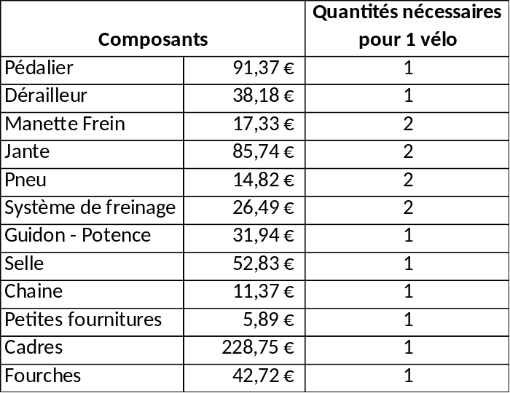
Au niveau des charges de main d’œuvre et des charges indirectes, vous avez les coûts standards suivants concernant la production et la commercialisation d’un vélo :
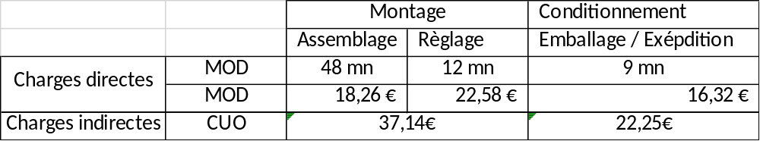
Unité d’œuvre du montage : Heure de MOD
Unité d’œuvre du conditionnement : Un vélo vendu
L’entreprise a pour objectif de réaliser une marge de 30% sur le coût de revient d’une série.
- Vous devez déterminer le coût préétabli de la série et d’un vélo vendu (Annexe 1)
- Quel doit être le prix de vente ?

ANNEXE 1

 | Q | PU | M
Pédalier
Dérailleur
Manette Frein
Jante
Pneu
Système de freinage
Guidon - Potence
Selle
Chaine
Petites fournitures
Cadres
Fourches
COUT DE REVIENT PREETABLI D'UNE SERIE

Exercice 3

Une société fabrique et commercialise de téléviseurs 4K. La production normale mensuelle est de 5000 téléviseurs.
Lors du contrôle qualité de la production, 6% des téléviseurs sont considérés défaillants et seront détruits. Sur le nombre de téléviseurs qui ont passés le contrôle qualité, 2% ne seront jamais commercialisés (utilisés pour le markéting, offerts aux clients…)
Le coût direct d’un téléviseur est de
- 390€ pour la production
- 40€ pour la commercialisation.
Les charges indirectes :
- de production sont de 450 000€ (répartition en fonction du nombre de téléviseurs fabriquées)
- de distribution sont de 92 120€(répartition en fonction du nombre de téléviseurs vendus)

L’entreprise désire générer un bénéfice mensuel de 10% de son coût de production.

- Déterminer le coût de revient de la production mensuelle
- Quel doit être le prix de vente unitaire d’un téléviseur pour que l’entreprise atteigne son objectif de bénéfice mensuel ?

Partie 2 L’utilisation de la fiche standard pour adapter le coût préétabli à l’activité réelle

A. Comment adapté le coût préétabli à l’activité réelle ?
Exemple :
La production de la société TEMPO a été en fait de 5100 moteurs. Les coûts réels sont les suivants :
- Consommation de 20800 kg de MP pour un montant de 819 800€
- Utilisation de 8120 heures de MO pour un montant de 529 200€
- Les charges indirectes ont été de 381 000€ pour 9900 heures machines
 | FICHE STANDARD UNITAIRE
 | Q | PU | MONTANT
MP | 4 | 40 € | 160 €
MOD | 1,6 | 65 € | 104 €
CHARGES INDIRECTES | 2 | 38 € | 76€
COUT UNITAIRE | 1 |  | 340 €
Q * 5100
COUT ADAPTE A LA PROD. REELLE
(5100 unités)
 | Q | PU | MONTANT
MP | 20400 | 40 € | 816 000 €
MOD | 8160 | 65 € | 530 400 €
CHARGES INDIRECTES | 10200 | 38 € | 387 600 €
COUT ADAPTE | 5100 | 340 € | 1 734 000 €

B. La comparaison du coût réel avec le prévu et la détermination d’écarts

 | COUT REEL (5100 Unités) |  |  | COUT ADAPTE A LA PROD. REELLE  (5100 unités) |  |  | ECART
 | Q | PU | MONTANT | Q | PU | MONTANT
MP | 20800 | 39,41 € | 819 800 € | 20400 | 40,00 € | 816 000 € | 3800€ - D
MOD | 8120 | 65,17 € | 529 200 € | 8160 | 65,00 € | 530 400 € | - 1200€ - F
CHARGES INDIRECTES | 9900 | 38.48 € | 381 000 € | 10200 | 38 € | 387 600 € | - 6600€ - F
TOTAL COUT | 5100 | 339,22 € | 1 730 000 € | 5100 | 340,00 € | 1 734 000 € | - 4000 - F

C. Avantages de la méthode des coûts préétablis
Avantages :
La méthode des coûts préétablis permet :
- De contrôler les performances des unités de production ;
- D’instaurer un système correctif des anomalies et des dysfonctionnements ;
- De définir des objectifs.

Exercice 4

L’entreprise KANTE est spécialisée dans la fabrication de jus d’orange de luxe. Afin de réaliser une étude comparative entre le coût de production réel et le coût prévu, elle vous communique les éléments suivants :
- La production normale mensuelle est de 300 000 bouteilles
- La production des 300 000 bouteilles nécessite 3 matières premières :
  - 240 000 litre d’eau, pour un montant d’achat total 36000€.
  - 180 000 Kg d’orange. Le prix d’un Kg d’orange est de 0.80€
  - 15 000 Kg de plastique. Le prix du Kg de plastique est de 1.80€

- Il faut 6mn heures de main d’œuvre pour fabriquer une bouteille. Le coût total de la main d’œuvre pour une production normale est de 420 000€
- Les charges indirectes de production sont de 210 000€. Elles sont réparties en fonction des heures machines.
- Pour une production normale, le nombre d’heures machines est de 42000.

- Etablir la fiche du coût standard unitaire d’une bouteille (Annexe A)

Pour le mois de novembre, vous obtenez les informations (réelles) suivantes :
- Production pour le mois : 285 000 bouteilles
- Stock initial d’orange : 45000 kg pour un total de 36100€
- Achats d’orange : 170 000 Kg à 0.85 Kg
- La consommation d’orange pour une production de 285 000 bouteilles a été de 176000 Kg.
- Les autres matières premières ne sont pas stockées.
- Il a été utilisé 26500 heures de main d’œuvre pour un coût total de 397 500€
- Achats d’eau : 230000 litres pour un total de 32 200€
- Achats de plastique : 14 120 Kg à 1.78€ le Kg
- Les charges indirectes de production ont été de 202 950€ pour 41000 heures machines

Le CUMP (Coût Unitaire Moyen Pondéré) est utilisé pour valoriser le prix du Kg de consommation d’orange.

- En fonction des éléments réels du mois de novembre comparez le coût de production total réel au coût préétabli adapté à la production réelle (Annexe B) et déterminez les différents écarts

Madame RAULT (responsable des ressources humaines) a proposé, aux ouvriers, en début de mois, une prime s’ils faisaient des progrès au niveau de la productivité du travail.

- Justifiez :
  - si la proposition de Madame RAULT a eu des effets sur la productivité des ouvriers
  - si Madame RAULT a effectivement versé une prime à ses salariés.

ANNEXE A : FICHE STANDARD DU COUT DE REVIENT D’UNE BOUTEILLE

 | Q | PU | M
Eau
Orange
Plastique
MOD
Charges indirectes de Production
TOTAL | 1

ANNEXE B : COUT DE PRODUCTION REELLE ET ADAPTEE
 | REEL |  |  |  | PREETABLI ADAPTE |  |  | ECARTS
Production réelle : 285000 bouteilles | Q | PU | M | Q |  | PU | M
Eau
Orange
Plastique
MOD
Charges Indirectes Production
Coût de production des 285000 bouteilles

